Reporte General del Proyecto — VitaSync
Desarrollo para Dispositivos Inteligentes — Proyecto individual
Este documento explica, práctica por práctica, qué pedía cada una, cómo se resolvió dentro de VitaSync y qué evidencia (capturas de pantalla reales, tomadas contra la aplicación corriendo) confirma que funciona. No es necesario abrir ningún otro archivo para entenderlo — todo lo relevante está aquí.
Última actualización: 2026-08-06

¿Qué es VitaSync?
VitaSync es una aplicación de salud que conecta tres piezas: un sitio web (donde el usuario ve su información y administra su cuenta), una app de smartwatch (donde ve sus datos de salud directamente en el reloj) y un servidor central (que guarda la información de ambos y hace que compartan los mismos datos). Las tres piezas se construyeron a lo largo de las 13 prácticas de la materia, y este proyecto las une en un solo producto funcional.
Parte | Con qué se hizo | Para qué sirve
Sitio web (vitasync-frontend) | Angular | Páginas de información, buscador, panel de tareas, configuración del reloj, administración de usuarios, enlace con Smart TV
Servidor (vitasync-backend) | Spring Boot + Java | Recibe y guarda toda la información (usuarios, dispositivos, búsquedas) en una base de datos en la nube (Firestore) y en un motor de búsqueda (Elasticsearch)
Reloj inteligente (vitasync_wear) | Flutter | App que corre en el smartwatch: pide PIN o huella para entrar, y muestra los datos de salud reales, sincronizados con el servidor

Los tres se comunican siempre a través del servidor: el sitio web nunca le habla directo al reloj, ni el reloj le habla directo al sitio web. Todo pasa por el servidor, que es el único que sabe la verdad de los datos. Esto se probó de verdad: se sincronizó un dato desde el reloj y apareció exactamente igual consultando el servidor — no son dos simulaciones separadas que solo se parecen.

Prácticas 1 y 2
Elección de framework y primer display del sitio
¿Qué pide esta práctica? Elegir un framework de trabajo para un sitio web pensando en las necesidades del cliente (frontend y backend), tomando en cuenta que se pueda escalar y actualizar de forma ordenada más adelante. Después, construir una primera versión visual del sitio con contenido dinámico y la posibilidad de mostrar pop-ups y banners.
¿Cómo lo resolvimos?
Para la parte visual del sitio (frontend) se eligió Angular, y para el servidor (backend) Spring Boot (Java). Se eligieron juntos porque comparten la misma forma de organizar el código (ambos usan "inyección de dependencias" e íconos/estructura muy similares), lo que hace más fácil mantener los dos lados del proyecto sin tener que pensar en dos estilos de programación distintos.
El sitio ya tiene una portada con contenido animado (un contador de pasos que sube en pantalla), un banner fijo arriba de la página anunciando novedades, y un pop-up promocional que aparece automáticamente a los 4 segundos de entrar invitando a dejar el correo o agendar una demo.
Se pensó desde el inicio en que el proyecto pueda crecer: el servidor no depende de ninguna sesión guardada en memoria de un usuario específico, así que se podría poner a correr en varias copias al mismo tiempo sin que se pisen los datos entre sí.
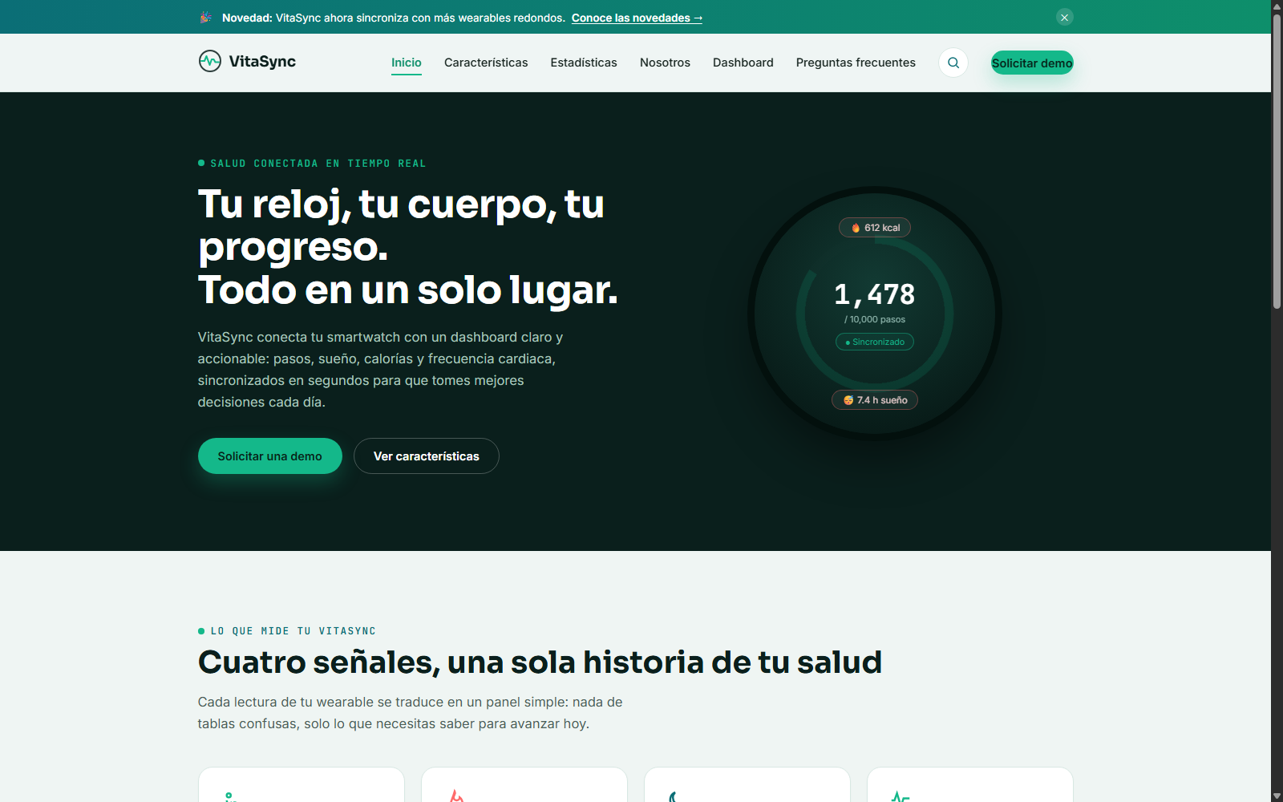
Captura: Portada del sitio con el banner superior y el contenido animado de bienvenida.

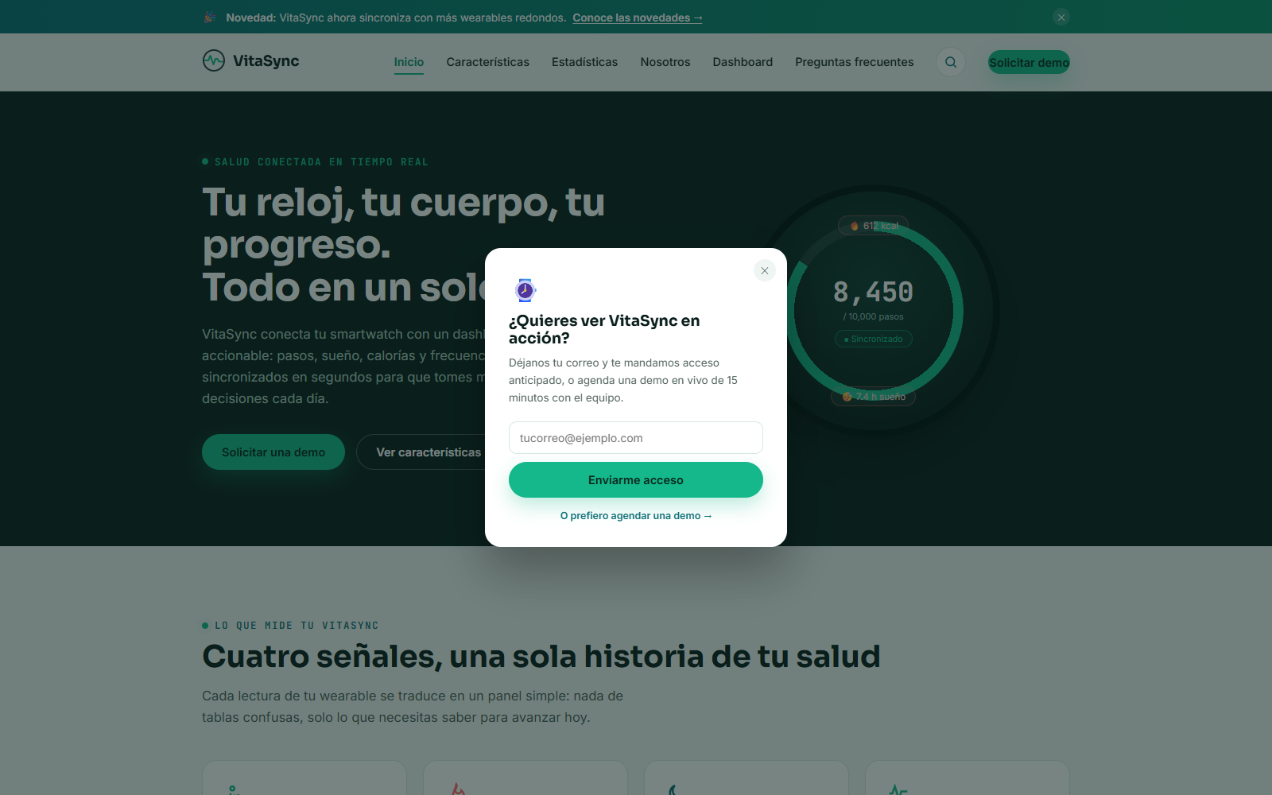
Captura: El pop-up promocional apareciendo automáticamente sobre el contenido de la portada.

Los 14 elementos de una página web, aplicados a VitaSync
Esta práctica pide identificar los elementos que debe tener cualquier página web. El sitio se construyó siguiendo esa lista punto por punto — la siguiente imagen y tabla muestran dónde está cada uno dentro de VitaSync, señalado directo sobre capturas reales del sitio (no un mockup genérico):
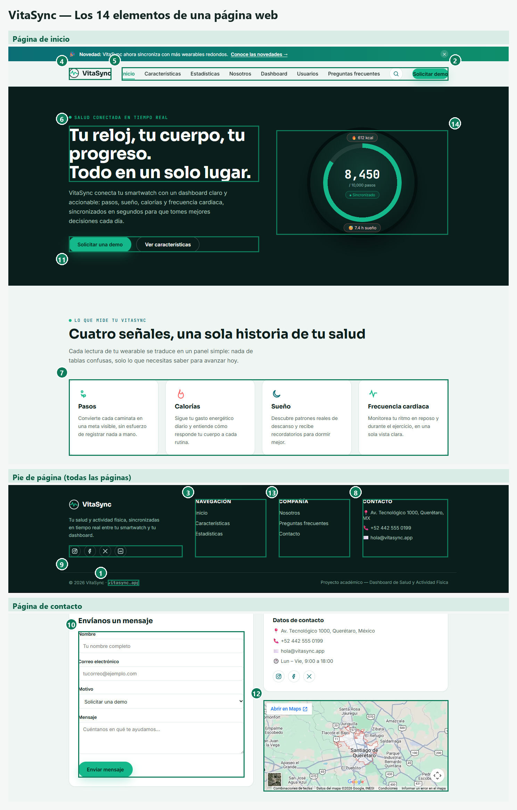
Captura: Los 14 elementos de una página web señalados sobre capturas reales de VitaSync.

# | Elemento | Dónde está en VitaSync
1 | Nombre de dominio | En desarrollo corre en localhost:4200; el correo de contacto (hola@vitasync.app) ya usa el dominio pensado para producción.
2 | Diseño fácil de navegar | Menú superior fijo con las secciones principales, siempre visible, y botón de menú compacto en pantallas pequeñas.
3 | Páginas internas | Inicio, Nosotros, Dashboard, Configuración de Dispositivo, Gestión de Usuarios, Smart TV, Preguntas frecuentes y Contacto — cada una en su propia ruta.
4 | Logotipo | El ícono "VitaSync" (un anillo con una línea de pulso cardiaco) en la esquina superior izquierda de cada página.
5 | Menús | Barra de navegación con enlaces a las secciones principales del sitio.
6 | Textos persuasivos | El mensaje principal de la portada ("Tu reloj, tu cuerpo, tu progreso") y el testimonio de un usuario más abajo.
7 | Imágenes complementarias | Íconos ilustrando cada característica (pasos, calorías, sueño, ritmo cardiaco) en la sección de características.
8 | Datos de contacto | Dirección, teléfono y correo, visibles en la página de Contacto y también en el pie de página.
9 | Botones de redes sociales | Íconos de Instagram, Facebook, X y LinkedIn en el pie de página.
10 | Formulario de contacto | Formulario con validación en la página de Contacto.
11 | Llamadas a la acción | Botones como "Solicitar una demo" repetidos en varios puntos del sitio.
12 | Mapa de ubicación | Mapa incrustado en la página de Contacto.
13 | Páginas complementarias | Nosotros y Preguntas frecuentes, con información de apoyo que no es el contenido principal.
14 | Herramientas para estadísticas | El anillo de progreso animado en la portada y el widget de estadísticas del Dashboard (hecho en Flutter Web).

Prácticas 3 y 4
Librerías por dispositivo y buscador del sitio
¿Qué pide esta práctica? Explicar qué librerías se van a usar según en qué navegador o dispositivo se va a ver el sitio (recordando que un wearable o una smart TV no soportan lo mismo que una computadora), pensando en notificaciones y en que la app funcione bien en celular. Después, agregar un buscador que permita encontrar contenido del sitio sin salir de la página en la que se está.
¿Cómo lo resolvimos?
El reloj inteligente no usa un navegador — es una app nativa hecha con Flutter, porque cosas como la huella digital o guardar el PIN de forma segura no funcionan igual de bien (o no funcionan del todo) dentro de un navegador de reloj. Por eso el reloj es una aplicación aparte y no una página web reducida.
El buscador del sitio funciona sin recargar la página: mientras el usuario escribe, va mostrando resultados de todo el sitio (inicio, nosotros, contacto, preguntas frecuentes, dashboard, usuarios, smart TV) al instante. Puede resolverse de dos formas (la misma bandera dual que se usa en el resto del proyecto): con un índice que vive en el propio navegador (FlexSearch), o pegándole al motor de búsqueda real del servidor (Elasticsearch, corriendo en Docker). Actualmente está activado el modo real: cada letra que se escribe dispara una llamada de verdad al backend, que a su vez consulta Elasticsearch y regresa resultados reales, no un índice de ejemplo.
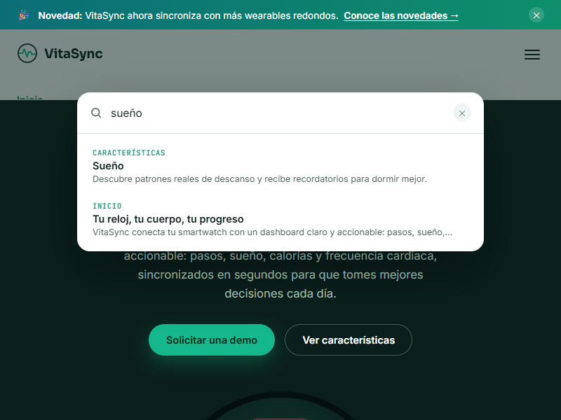
Captura: Buscador conectado de verdad a Elasticsearch: al escribir "sueño" el navegador llama a /api/search y el backend responde con resultados reales del índice.

Librerías usadas en todo el proyecto
Detalle completo de qué librería se usó en cada parte del proyecto y para qué, tal como pide esta práctica:
Sitio web (vitasync-frontend — Angular)
Librería | Para qué se usa
@angular/* (core, common, forms, router, compiler, platform-browser) | El framework en sí: estructura las páginas, el enrutamiento entre ellas, y los formularios
rxjs | Manejo de datos asíncronos (respuestas del servidor, eventos del usuario)
flexsearch | Motor de búsqueda que corre dentro del navegador, para el buscador instantáneo del sitio
sweetalert2 | Ventanas emergentes de confirmación y notificación (ej. "Dispositivo conectado")
tslib | Utilidad interna que necesita TypeScript para compilar

Reloj inteligente (vitasync_wear — Flutter)
Librería | Para qué se usa
flutter_secure_storage | Guardar el PIN (ya encriptado) en el almacenamiento seguro del sistema operativo
local_auth | Pedir huella digital / biometría para entrar
crypto | Convertir el PIN en un hash (SHA-256) antes de guardarlo, para que nunca quede en texto plano
http | Conectarse de verdad al servidor (GET/POST a /api/smartwatch/*)
cupertino_icons | Íconos adicionales (viene por defecto en cualquier proyecto Flutter)

Servidor (vitasync-backend — Spring Boot / Java)
Librería | Para qué se usa
spring-boot-starter-web | Exponer los endpoints REST (/api/search, /api/smartwatch, /api/usuarios, /api/cast)
spring-boot-starter-data-elasticsearch | Conectarse al buscador real (Elasticsearch)
firebase-admin | Conectarse a la base de datos en la nube (Cloud Firestore)
spring-boot-devtools | Recarga automática del servidor mientras se desarrolla (no se usa en producción)

Nota: El widget de estadísticas (flutter-stats-widget) no necesitó ninguna librería extra: solo lo mínimo que trae cualquier proyecto de Flutter, porque es puramente visual.

Prácticas 5 y 6
Pantalla y widget que conectan el sitio con el smartwatch
¿Qué pide esta práctica? Construir, usando los elementos que forman una página web (el "DOM"), la pantalla que enlaza el sitio con un dispositivo inteligente, y explicar cómo ayuda tener el proyecto en un repositorio (Git) para ir publicando esos cambios. Además, diseñar un widget especializado que muestre en el propio wearable los datos que se transfieren entre el reloj y el sitio.
¿Cómo lo resolvimos?
Se construyó la pantalla "Configuración de Dispositivo" en el sitio web: tiene un botón para "Conectar Smartwatch", otro para "Sincronizar", una tarjeta que muestra el nombre del reloj emparejado y su batería, y un panel con las 4 métricas más recientes (pasos, calorías, sueño, ritmo cardiaco).
Del lado del reloj, se construyó un widget circular (pensado para una pantalla redonda de smartwatch) que muestra un anillo de progreso con los pasos del día, y alrededor las tarjetas de calorías y horas de sueño.
Lo más importante: estas dos pantallas no son dos simulaciones que solo se parecen. Ambas hablan con el mismo servidor, así que sincronizar desde el reloj actualiza el dato que ve la web, y viceversa. Se comprobó de verdad: se tocó "Sincronizar" en el reloj, mostró un número aleatorio de pasos/calorías/sueño, y consultando el servidor directamente apareció exactamente ese mismo número.
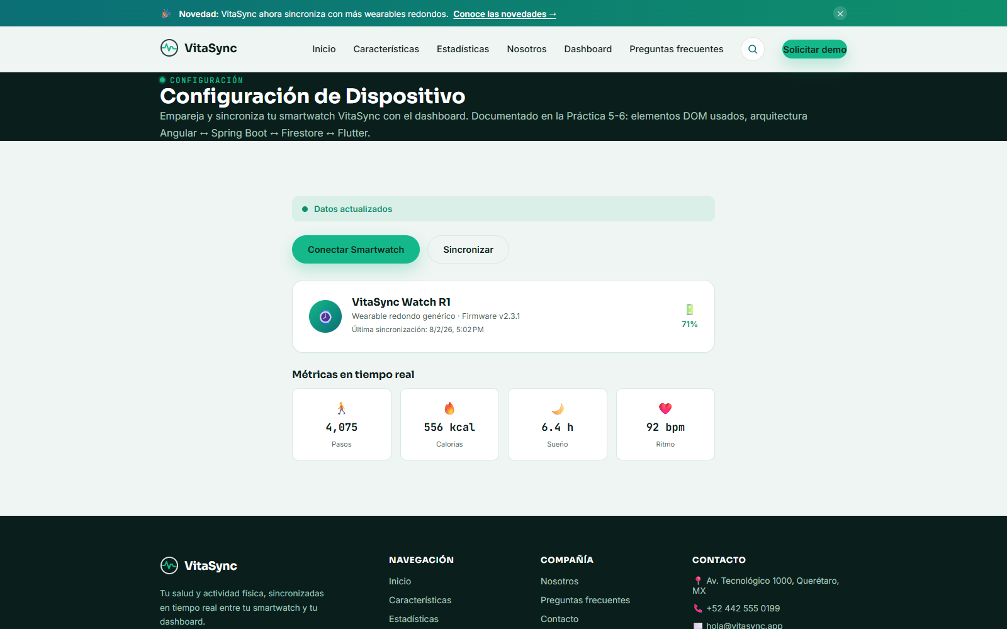
Captura: Pantalla "Configuración de Dispositivo" en la web: reloj conectado y sincronizado, con las 4 métricas.

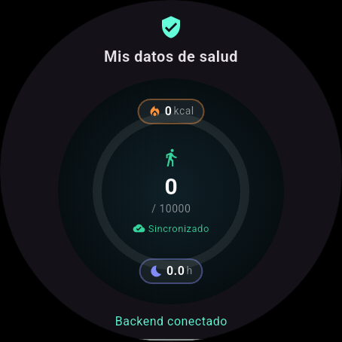
Captura: El reloj (probado en un emulador de smartwatch redondo) recién abierto, mostrando "Backend conectado".

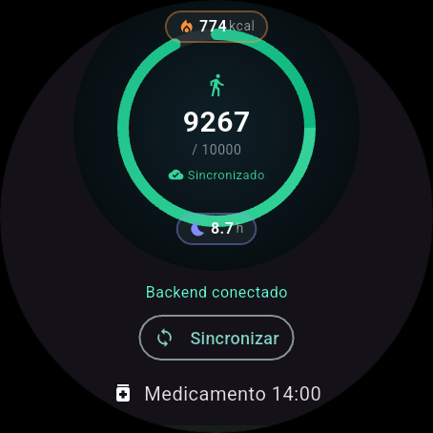
Captura: El mismo reloj tras tocar "Sincronizar": 9,267 pasos / 774 kcal / 8.7 h — el mismo dato que se confirmó en el servidor.

Prácticas 7 y 8
Widget de Flutter enlazado a wearables y Dashboard híbrido
¿Qué pide esta práctica? Documentar un widget de Flutter que se pueda enlazar con relojes inteligentes. Además, construir un Dashboard de tareas que combine Flutter con Angular (o React): la página web debe mostrar componentes visuales hechos en Flutter, compilados como "Flutter Web" o integrados como módulo, usando por ejemplo un widget de estadísticas.
¿Cómo lo resolvimos?
Se construyó una página "Dashboard" con dos paneles lado a lado. El de la izquierda es Angular normal: contador de tareas pendientes/en progreso/completadas, con botones para agregar, iniciar y completar tareas.
El de la derecha es un widget hecho completamente en Flutter, pero compilado a "Flutter Web" (es decir, convertido a una página web normal) y metido dentro de un recuadro (`<iframe>`) dentro de la misma página de Angular. Cada vez que cambian los números del lado izquierdo, se le pasan al widget de Flutter por la URL del recuadro, y este se actualiza mostrando el anillo de progreso y las 3 estadísticas.
Este widget de Flutter Web vive dentro de la misma carpeta del sitio web (`vitasync-frontend/flutter-stats-widget/`) para dejar claro que es parte del sitio, aunque técnicamente sea un proyecto de Flutter aparte que se compila por separado.
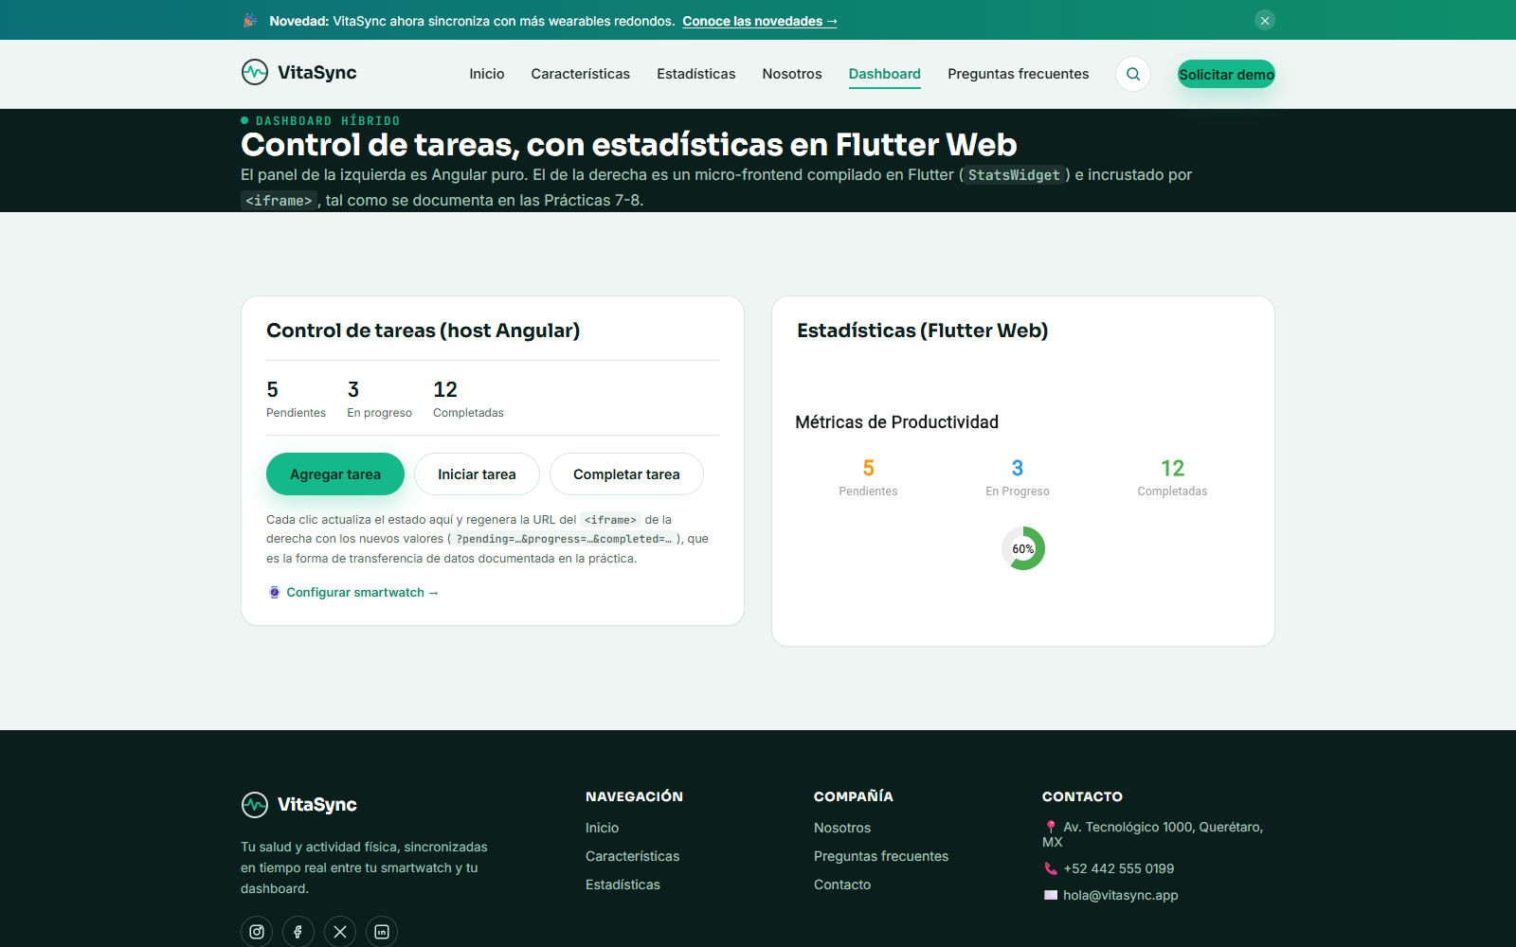
Captura: Dashboard: panel de tareas en Angular (izquierda) junto al widget de estadísticas hecho en Flutter Web (derecha).

Prácticas 9 y 10
Enlace con Smart TV y actualización de la base estable
¿Qué pide esta práctica? Documentar un widget/actualización, versionado con Git, que permita conectar el sitio con una Smart TV. Y por otro lado, documentar cómo se aplicaría una actualización estable del sitio: qué errores hay que atender, qué se fue solucionando, cómo se conecta a la base de datos, y con qué calendario se harían las actualizaciones.
¿Cómo lo resolvimos?
Se construyó un sistema de enlace con Smart TV parecido a como funciona Chromecast: en el dashboard hay un botón "Enlazar Smart TV" que genera un código de 6 dígitos. Ese código se ingresa en una segunda pantalla — la que estaría abierta en la Smart TV — y en cuanto se confirma, el dashboard original se da cuenta solo (sin recargar la página) de que la TV ya está conectada, y la TV muestra un espejo simplificado del dashboard, con letras grandes pensadas para verse de lejos.
Se probó de punta a punta abriendo dos pestañas del navegador al mismo tiempo, simulando dos dispositivos distintos: una genera el código, la otra lo confirma, y la primera detecta la conexión sola.
Sobre la actualización estable: el proyecto sigue una estrategia ordenada de Git (ramas separadas para cada función nueva, una rama principal siempre estable) y numeración de versiones (donde el número cambia distinto según si es una corrección pequeña, una función nueva, o un cambio que rompe compatibilidad con versiones anteriores). Además, se llevó un registro real de los errores que se fueron encontrando y corrigiendo durante la construcción del proyecto — no una lista hipotética, sino los que realmente aparecieron al probar todo.
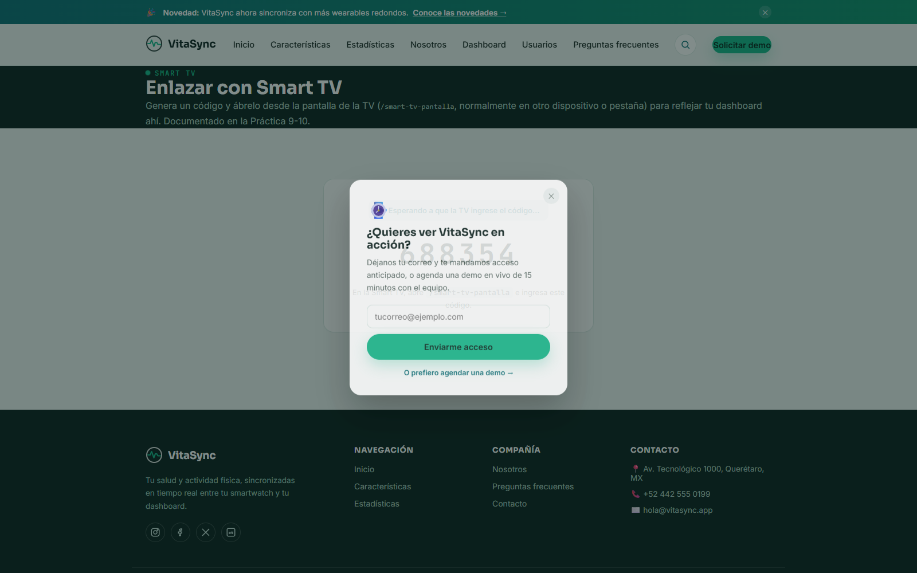
Captura: Se genera un código de 6 dígitos en el dashboard, esperando a que la Smart TV lo confirme.

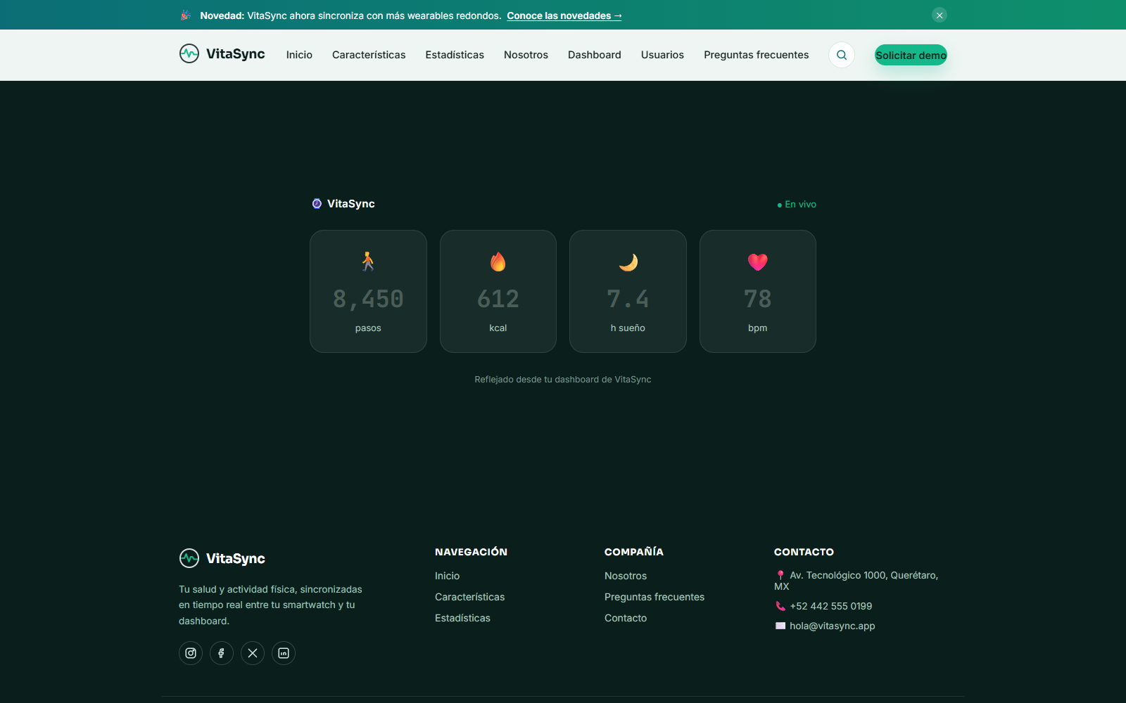
Captura: La "Smart TV" (segunda pestaña), tras ingresar el código: espejo del dashboard en letras grandes.

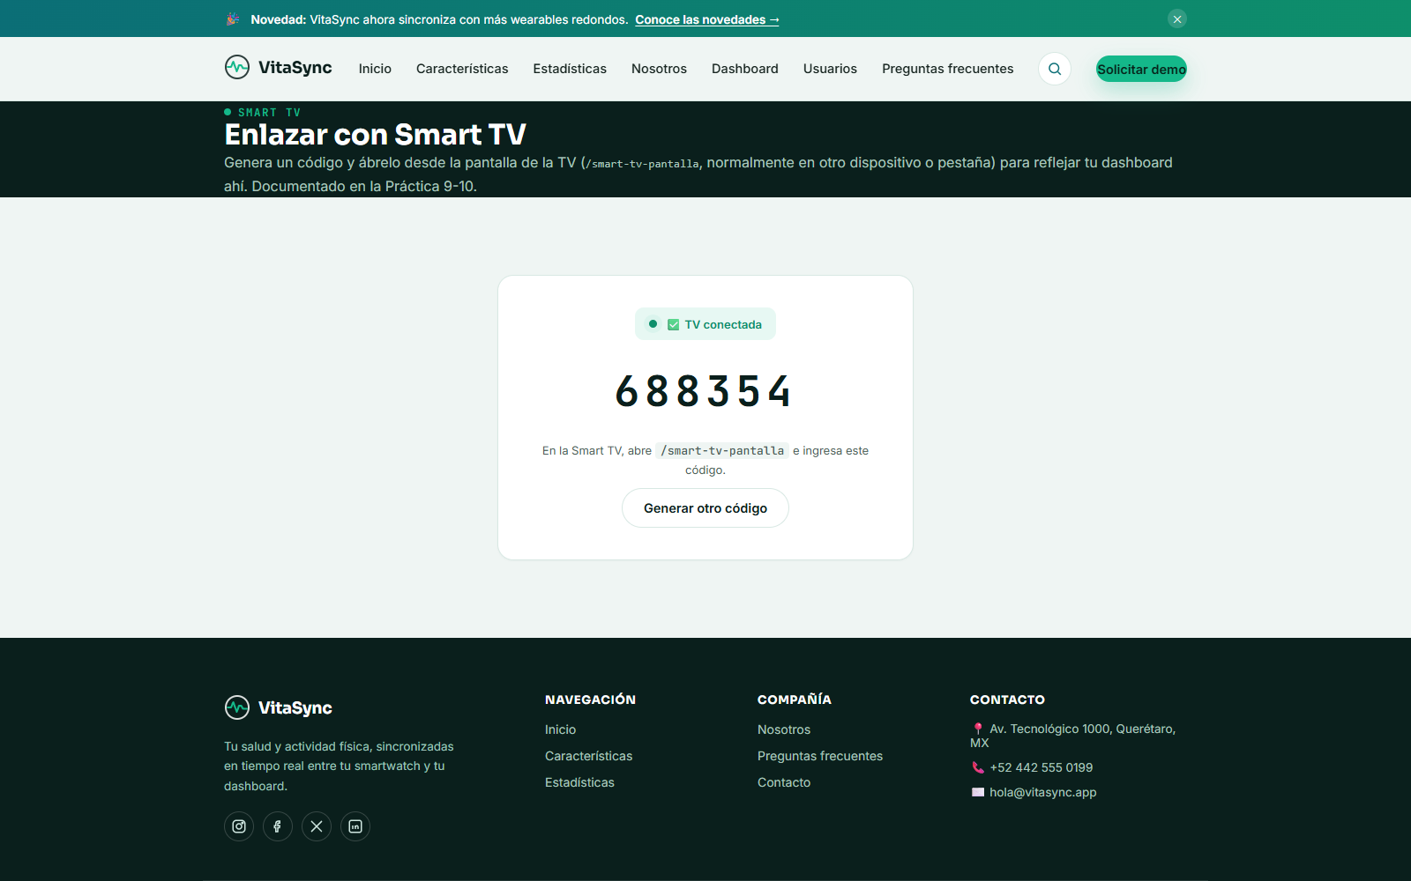
Captura: De vuelta en el dashboard original: "TV conectada" detectado automáticamente, sin recargar la página.

Errores reales encontrados y cómo se resolvieron
Durante la construcción se fueron encontrando problemas reales al probar todo en condiciones reales (no solo revisando el código). Esta tabla resume los más importantes:
Qué pasó | Cómo se resolvió
El servidor no arrancaba si todavía no se configuraba la conexión a la base de datos en la nube (Firebase) | Se cambió el código para que esa parte sea opcional: si falta la configuración, solo esa función queda apagada, pero el resto del servidor sí arranca
El widget de estadísticas (Flutter Web) se veía en blanco dentro del dashboard | Faltaba indicarle a Flutter en qué carpeta iba a vivir al compilarlo; se corrigió el comando de compilación
En el reloj, la pantalla se veía cortada (unos pixeles de más) al mostrar los datos de salud | Se probó en un emulador real de reloj redondo y se descubrió que el contenido no cabía; se agregó la posibilidad de deslizar la pantalla hacia abajo
El panel de "Enlazar Smart TV" no se actualizaba solo, aunque el dato ya estaba correcto por dentro | Se descubrió que Angular necesita una forma especial de avisar "esto cambió" cuando el cambio viene de un temporizador; se corrigió usando esa forma especial (llamada "señal" o signal)

Prácticas 11 y 12
Autenticación del wearable y pruebas de seguridad
¿Qué pide esta práctica? Diseñar una app de smartwatch que pida PIN o huella digital para entrar, y hacer pruebas de seguridad para confirmar tres cosas: que no se pueda entrar sin autenticarse, que la contraseña/PIN no se guarde en texto plano (legible), y que la sesión se cierre correctamente. También identificar vulnerabilidades, riesgos y dar recomendaciones.
¿Cómo lo resolvimos?
La primera vez que se abre la app, pide crear un PIN de 4 o 6 dígitos (a elegir). Ese PIN nunca se guarda tal cual: se guarda mezclado con un código aleatorio y convertido en un "hash" (una huella digital del PIN que no se puede revertir para adivinar el PIN original), y todo eso queda protegido por el sistema de seguridad del propio celular/reloj (no en un archivo de texto suelto).
Si el usuario no toca la pantalla durante 45 segundos, la sesión se cierra sola y vuelve a pedir el PIN. También se probó, a propósito, escribir un PIN equivocado, y la app lo rechazó correctamente mostrando el error.
Se activó una protección extra: mientras la app está abierta, el sistema operativo no permite tomar capturas de pantalla ni mostrar el contenido en la vista de "apps recientes" — así, aunque alguien tome el reloj prestado, no puede ver datos médicos por accidente en una captura o en el cambiador de apps.
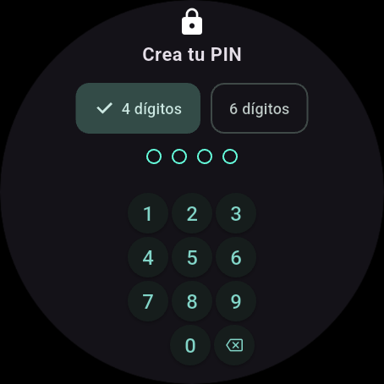
Captura: Pantalla para crear el PIN, mostrada en un emulador de reloj con pantalla redonda.

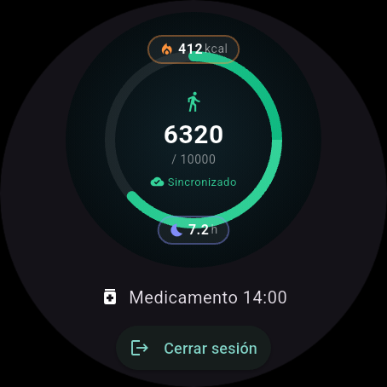
Captura: Pantalla principal ya autenticado: datos de salud, recordatorio de medicamento y botón de cerrar sesión.

Práctica 13
Administración de cuentas de usuario
¿Qué pide esta práctica? Entender cómo se administran las cuentas de usuario en un sistema operativo: crear cuentas, habilitarlas o deshabilitarlas, y revisar sus datos (nombre, si está activa, fecha de creación, último inicio de sesión, a qué grupo pertenece, si requiere cambio de contraseña). También pensar en qué situaciones conviene deshabilitar una cuenta en vez de eliminarla, y qué pasa con la información en cada caso.
Esta práctica en su forma original es un laboratorio de Windows (crear usuarios reales del sistema operativo), y esa parte ya se entregó por separado. Pero además, se construyeron los mismos conceptos como una función real de VitaSync, para no dejarlos solo en un ejercicio de Windows aislado del resto del proyecto.
¿Cómo lo resolvimos?
Se construyó la pantalla "Gestión de Usuarios" dentro del sitio web. Ahí se pueden crear cuentas (nombre completo, usuario, y a qué grupo pertenece), y cada cuenta aparece en una tabla con su estado (habilitada o deshabilitada), sus grupos, si requiere cambio de contraseña, y cuándo fue su último inicio de sesión.
Cada cuenta tiene tres botones: "Probar login" (intenta iniciar sesión con esa cuenta y dice si se pudo o no), "Deshabilitar/Habilitar" (bloquea o desbloquea el acceso sin borrar nada), y "Eliminar" (borra la cuenta por completo, de forma permanente — con una advertencia antes de confirmar).
La diferencia clave que pedía la práctica quedó implementada de verdad: al deshabilitar una cuenta, toda su información se conserva y se puede reactivar en cualquier momento; al eliminarla, se pierde para siempre. Se probó deshabilitando una cuenta e intentando iniciar sesión con ella: el sistema la rechazó con el mensaje correcto, sin haber tocado ni borrado ningún dato de esa cuenta.
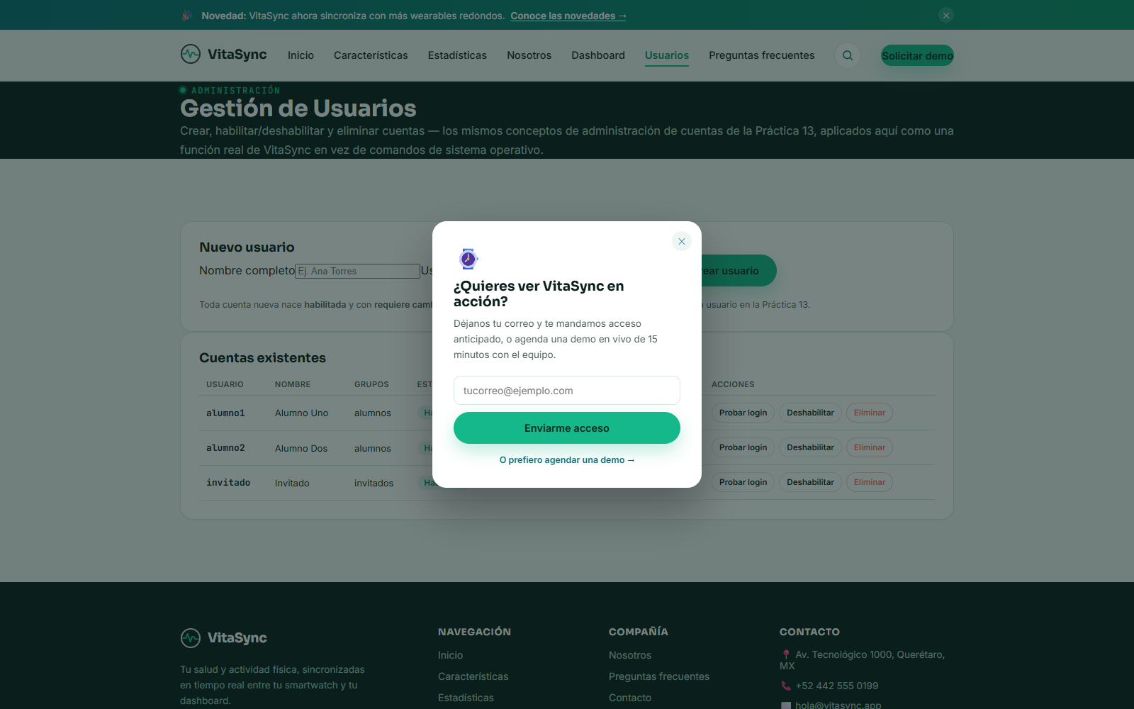
Captura: Pantalla "Gestión de Usuarios": las cuentas creadas, con su estado, grupo y acciones disponibles.

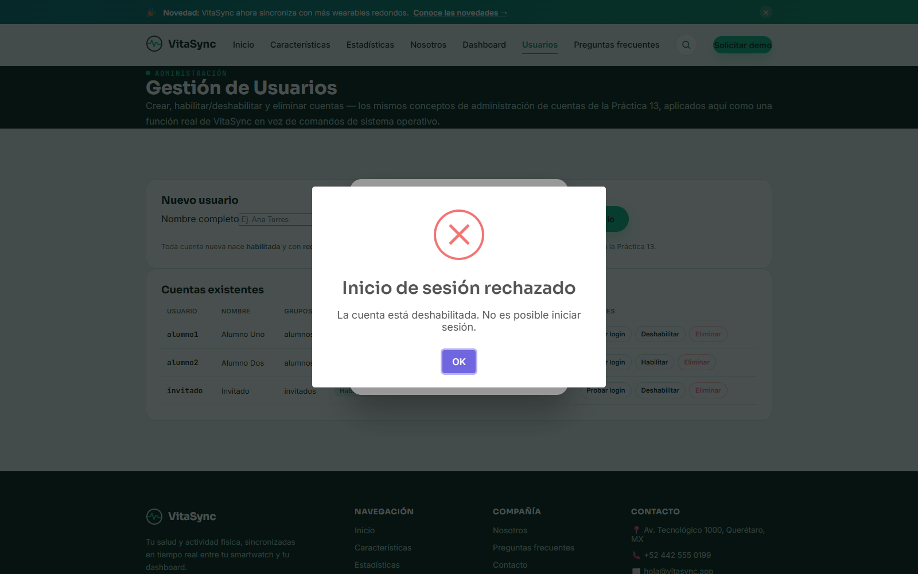
Captura: Tras deshabilitar una cuenta, "Probar login" la rechaza con el mensaje correcto — sin borrar sus datos.

Resumen: lo que ya se probó funcionando de verdad
Todo lo descrito arriba no quedó solo en el código: se ejecutó, se hizo clic en los botones, y se confirmó visualmente (con las capturas de este documento) que funciona. En particular:
- El servidor arranca y responde correctamente.
- El buscador quedó conectado de verdad al motor de búsqueda (Elasticsearch, corriendo en Docker): se probó escribiendo en la caja de búsqueda del sitio y los resultados que aparecen vienen realmente del servidor, no del índice local.
- La base de datos en la nube (Firestore) guarda y devuelve información real — se verificó incluso viéndolo directamente en el panel de administración de la base de datos.
- El sitio web compila sin errores, incluyendo todas las páginas nuevas.
- El Dashboard híbrido (Angular + Flutter Web) funciona y reacciona a los botones.
- La pantalla de configuración del reloj conecta y sincroniza de verdad.
- El buscador de Smart TV enlaza dos pantallas distintas y se detectan solas.
- El reloj (probado en un emulador real de smartwatch, no solo en teoría) muestra el PIN, valida credenciales, y sincroniza datos reales con el servidor.
- La gestión de usuarios crea, deshabilita, prueba login y elimina cuentas correctamente.

Pendientes
- (Opcional, cosmético) El nombre interno del proyecto Angular sigue diciendo "vitasync-web" en un archivo de configuración interno, aunque la carpeta ya se llama "vitasync-frontend" — no afecta el funcionamiento.
- (Fuera de alcance) Notificaciones push reales y un segundo cliente real de Smart TV: ambos quedaron explicados en este documento, pero no se construyeron por completo porque requieren infraestructura adicional (un servidor de notificaciones, o un televisor real) que excede lo que pide un proyecto individual.

